

CENTRUL REGIONAL DE SĂNĂTATE

PUBLICĂ SIBIU

CENTRUL NAȚIONAL DE EVALUAREA ȘI

PROMOVAREA STĂRII DE SĂNĂTATE

INSTITUTUL NAȚIONAL

DE SĂNĂTATE PUBLICĂ

MINISTERUL SĂNĂTĂȚII

**Ziua Mondială de Luptă**

**Împotriva Maladiei Alzheimer**

**21 Septembrie 2019**



**ANALIZA DE SITUAȚIE**

Cuprins

1. Date statistice la nivel mondial, european, național..........................................................................3
2. Date cu rezultate relevante din studiile naționale, europene și internaționale................................13
3. Factorii de risc………………………………………………………………………………........18
4. Descrierea a minimum 2 intervenții eficace pentru grupurile țintă ale campaniei………….........25
5. Evidențe utile pentru intervenții la nivel național, european și internațional……………….........25
6. Politici, strategii, planuri de acțiune și programe existente la nivel european...............................26
7. Analiza grupurilor populaționale…................................................................................................26
8. Campanii IEC efectuate la nivel național în anii anteriori………………………………………..27

Ziua mondială de luptă împotriva maladiei Alzheimer a fost lansată în anul 1994 fiind sub umbrela federației internaționale, Alzheimer Disease International (ADI), care cuprinde 100 de asociații de sprijin și luptă împotriva maladiei Alzheimer din întreaga lume, sub patronajul Organizației Mondiale a Sănătății.

Demența este un sindrom caracterizat de o afectare permanentă a funcției intelectuale instalată progresiv. Pentru a pune diagnosticul de demență trebuie ca mai multe sfere ale activității mintale să fie afectate: memoria, limbajul, orientarea spațială, emoțiile sau personalitatea și cogniția. Demența este o tulburare dobândită, ceea ce o diferențiază de întârzierea mintală; tulburarea persistentă deosebește demența de delir; afectarea mai multor domenii cognitive separă demența de bolile cu afectarea unui singur domeniu: de exemplu, amnezia și afazia. Deși majoritatea demențelor sunt cronice, ireversibile și progresie, termenul de demență nu implică automat și ireversibilitate (o treime din pacienții veniți pentru evaluarea inițială au sindroame demențiale parțial reversibile). Por fi prezente multiple tulburări psihologice și comportamentale, dar acestea nu contribuie direct la criteriile de diagnostic.

Demența a afectat dintotdeauna oamenii care au supraviețuit până la vârste înaintate dar este o condiție medicală care a devenit proeminentă mai ales în secolul XX ca urmare a creșterii fără precedent a numărului de persoane vârstnice în toată lumea.

Cuvântul demență este de origine latină, fiind creat dintr-un prefix cu sens privativ și un substantiv derivat din *mens* (suflet, spirit, inteligență). În vocabularul psihiatric, termenul a suferit o evoluție semantică notabilă, înlocuind atât în psihiatria franceză, cât și în cea germană paradigma alienației mintală.

Studiul demențelor a înregistrat o importanță progresivă în cursul ultimilor douăzeci de ani, din partea neurologilor, neuropsihologilor, cercetătorilor și clinicienilor.

Deteriorarea din demență trebuie să fie suficient de severă pentru a compromite autonomia bolnavului în viața sa socială sau profesională, precum și asupra faptului că această alterare este depresivă în timp.

Demența presupune:

-un declin al memoriei, într-o proporție care interferează cu activitățile vieții zilnice, sau face ca viața independentă de alții să fie dificilă sau imposibilă.

-un declin al gândirii, planificării și organizării lucrurilor de zi de zi, pe măsura progresiei bolii.

-un declin în controlul emoțional sau în motivație, sau schimbare în comportamentul social: labilitate emoțională, iritabilitate, apatie sau inadecvarea comportamentului social, incapacitatea de a mânca, a se îmbrăca și a interacționa cu alții.[1]

Dintre toate formele de demență, boala Alzheimer și demența vasculară sunt cele mai frecvente fiind, responsabile pentru până la 90% din cazurile de demență.[2]

**a. Date statistice la nivel mondial, european, național**

Dementa este un sindrom - de obicei de natură cronică sau progresivă - în care deteriorarea funcției cognitive (capacitatea de a procesa gândirea) este mult mai extinsă decât cea care apare în cadrul îmbătrânirii normale. Astfel, ea afectează memoria, gândirea, orientarea, înțelegerea, calculul,capacitatea de învățare, limbajul și judecata. Cu toate acestea conștiința nu este afectată. Deteriorarea funcției cognitive este însoțită în mod obișnuit și uneori precedată dedeteriorarea controlului emoțional, a comportamentului social sau a motivației.

La fiecare 3 secunde, cineva din lume dezvoltă demență. Sunt peste 50 de milioane de persoane care trăiesc cu demență în întreaga lume, și se așteaptă ca acest număr să se dubleze la fiecare 20 de ani, ajungând la 152 milioane până în 2050. Costul global anual al demenței depășește un miliard de dolari SUA anual, cost care se va dubla până în anul 2030.2

Din cei 50 de milioane de persoane cu demență, aproape 60% locuiesc în țările cu venituri mici și medii. În fiecare an, există aproape 10 milioane de cazuri noi. Proporția estimată a populației în vârstă de 60 de ani și peste cu demență, la un moment dat, este cuprinsă între 5-8%.[3]

În prezent, demența reprezintă a cincea principală cauză de deces.[4]

În Europa erau 46 de milioane de bolnavi diagnosticați în 2015 și se preconizează că vor fi 100 de milioane în 2050.

În graficele de mai jos sunt prezentate date statistice privind: decesele cauzate de demență în țările Europei, în intervalul 2011 - 2016 (ambele sexe, toate vârstele)[5].

|  |  |  |  |  |  |  |
| --- | --- | --- | --- | --- | --- | --- |
|  |  |  |  |  |  |  |
| **Decese cauzate de demență (inclusiv Alzheimer)**  Unitate: Număr  Sex: Ambele | | | | | | |
| ȚARA / ANUL | 2011 | 2012 | 2013 | 2014 | 2015 | 2016 |
| Uniunea Europeană - 28 țări | 198,327 | 225,258 | 239,005 | 248,220 | 286,895 | 294,334 |
| Belgia | 5,440 | 6,501 | 6,681 | 6,307 | 7,171 | 6,943 |
| Bulgaria | 171 | 233 | 185 | 149 | 177 | 163 |
| Cehia | 1,770 | 1,990 | 2,280 | 2,404 | 2,846 | 2,965 |
| Danemarca | 3,042 | 3,138 | 3,284 | 3,433 | 3,651 | 3,965 |
| Germania | 26,068 | 29,999 | 34,843 | 34,955 | 43,485 | 45,431 |
| Estonia | 83 | 92 | 86 | 111 | 101 | 101 |
| Irlanda | 1,222 | 1,499 | 1,742 | 1,904 | 2,131 | 2,275 |
| Grecia | 335 | 496 | 417 | 1,067 | 1,604 | 1,848 |
| Spania | 26,486 | 29,376 | 29,074 | 31,897 | 36,014 | 34,934 |
| Franța | 32,739 | 36,994 | 36,675 | 35,996 | 40,238 | 40,896 |
| Croația | 555 | 691 | 682 | 775 | 918 | 876 |
| Italia | 24,607 | 26,531 | 26,159 | 26,570 | 31,672 | 31,319 |
| Cipru | 147 | 173 | 166 | 179 | 266 | 271 |
| Letonia | 149 | 161 | 219 | 218 | 241 | 377 |
| Lituania | 170 | 192 | 255 | 245 | 276 | 305 |
| Luxemburg | 150 | 205 | 220 | 209 | 248 | 248 |
| Ungaria | 2,504 | 2,784 | 2,905 | 2,951 | 3,474 | 3,281 |
| Malta | 132 | 82 | 123 | 143 | 145 | 158 |
| Olanda | 9,152 | 10,415 | 13,405 | 12,492 | 13,863 | 14,866 |
| Austria | 1,267 | 1,619 | 2,158 | 1,923 | 2,206 | 2,518 |
| Polonia | 2,193 | 2,254 | 2,434 | 2,175 | 2,243 | 2,576 |
| Portugalia | 1,650 | 1,745 | 3,724 | 4,125 | 4,828 | 5,175 |
| România | 1,378 | 1,550 | 1,639 | 1,918 | 1,994 | 2,130 |
| Slovenia | 100 | 109 | 112 | 149 | 170 | 173 |
| Slovacia | 757 | 1,532 | 1,055 | 1,350 | 1,119 | 1,352 |
| Finlanda | 6,194 | 7,047 | 7,530 | 8,101 | 8,568 | 9,165 |
| Suedia | 6,909 | 7,691 | 7,762 | 7,859 | 8,332 | 8,864 |
| Marea Britanie | 42,956 | 50,158 | 53,191 | 58,625 | 68,914 | 71,159 |
| Islanda | 165 | 171 | 185 | 203 | 208 | 230 |
| Liechtenstein | 9 | 6 | 9 | 12 | 16 | 4 |
| Norvegia | 2,503 | 2,759 | 2,722 | 3,019 | 3,199 | 3,403 |
| Suedia | 5,178 | 5,742 | 5,909 | 5,765 | 6,368 | 5,772 |
| Macedonia | : | : | : | 2 | : | : |
| Serbia | 896 | 1,066 | 1,246 | 1,316 | 1,710 | 1,870 |
| Turcia | 6,445 | 7,921 | 9,250 | 10,691 | 12,498 | 13,424 |

Sursa: http://ghdx.healthdata.org

**Decese cauzate de demență (inclusiv Alzheimer)**

Unitate: Număr

Sex. Bărbați

|  |  |  |  |  |  |  |
| --- | --- | --- | --- | --- | --- | --- |
| ȚARA / ANUL | 2011 | 2012 | 2013 | 2014 | 2015 | 2016 |
| Uniunea Europeană - 28 țări | 62,186 | 70,126 | 75,616 | 79,053 | 91,705 | 95,437 |
| Belgia | 1,752 | 2,101 | 2,201 | 2,033 | 2,371 | 2,249 |
| Bulgaria | 57 | 77 | 68 | 44 | 59 | 52 |
| Cehia | 626 | 718 | 776 | 883 | 975 | 1,082 |
| Danemarca | 1,006 | 1,009 | 1,051 | 1,103 | 1,268 | 1,374 |
| Germania | 8,057 | 9,210 | 10,897 | 10,923 | 13,913 | 14,784 |
| Estonia | 22 | 26 | 29 | 40 | 24 | 27 |
| Irlanda | 401 | 520 | 550 | 637 | 709 | 793 |
| Grecia | 129 | 171 | 114 | 376 | 555 | 604 |
| Spania | 8,305 | 9,142 | 9,174 | 9,933 | 11,215 | 11,033 |
| France | 10,020 | 11,261 | 11,121 | 10,854 | 12,298 | 12,381 |
| Croația | 163 | 200 | 228 | 224 | 255 | 261 |
| Italia | 7,842 | 8,325 | 8,374 | 8,495 | 9,945 | 9,983 |
| Cipru | 53 | 62 | 82 | 53 | 95 | 97 |
| Letonia | 36 | 40 | 57 | 46 | 46 | 99 |
| Lituania | 43 | 56 | 80 | 68 | 91 | 77 |
| Luxemburg | 52 | 56 | 59 | 87 | 89 | 91 |
| Ungaria | 852 | 869 | 932 | 935 | 1,100 | 1,051 |
| Malta | 44 | 30 | 37 | 49 | 41 | 53 |
| Olanda | 2,541 | 2,873 | 4,070 | 3,834 | 4,310 | 4,806 |
| Austria | 384 | 491 | 665 | 599 | 673 | 762 |
| Polonia | 682 | 686 | 740 | 661 | 661 | 794 |
| Portugalia | 605 | 620 | 1,365 | 1,548 | 1,745 | 1,900 |
| Romania | 530 | 529 | 538 | 662 | 658 | 725 |
| Slovenia | 30 | 36 | 26 | 42 | 53 | 49 |
| Slovacia | 239 | 481 | 350 | 473 | 343 | 434 |
| Finlanda | 1,892 | 2,151 | 2,402 | 2,497 | 2,717 | 2,959 |
| Suedia | 2,196 | 2,455 | 2,531 | 2,547 | 2,798 | 3,064 |
| Marea Britanie | 13,627 | 15,930 | 17,100 | 19,412 | 22,698 | 23,853 |
| Islanda | 58 | 60 | 59 | 84 | 70 | 86 |
| Liechtenstein | 2 | 1 | 3 | 3 | 3 | 2 |
| Norvegia | 746 | 804 | 826 | 944 | 937 | 1,076 |
| Suedia | 1,608 | 1,747 | 1,797 | 1,878 | 1,966 | 1,792 |
| Macedonia | : | : | : | 1 | : | : |
| Serbia | 298 | 390 | 419 | 425 | 590 | 617 |
| Turcia | 2,670 | 3,144 | 3,793 | 4,258 | 5,006 | 5,240 |

Sursa: http://ghdx.healthdata.org

|  |  |  |  |  |  |  |
| --- | --- | --- | --- | --- | --- | --- |
| **Decese cauzate de demență (inclusiv Alzheimer)**  Unitate: Număr  Sex: Femei | | | | | | |
| ȚARA / ANUL | Total | 2012 | 2013 | 2014 | 2015 | 2016 |
| Uniunea Europeană - 28 țări | 136,141 | 155,132 | 163,389 | 169,167 | 195,190 | 198,896 |
| Belgia | 3,688 | 4,400 | 4,480 | 4,274 | 4,800 | 4,694 |
| Bulgaria | 114 | 156 | 117 | 105 | 118 | 111 |
| Cehia | 1,144 | 1,272 | 1,504 | 1,521 | 1,871 | 1,883 |
| Danemarca | 2,036 | 2,129 | 2,233 | 2,330 | 2,383 | 2,591 |
| Germania | 18,011 | 20,789 | 23,946 | 24,032 | 29,572 | 30,647 |
| Estonia | 61 | 66 | 57 | 71 | 77 | 74 |
| Irlanda | 821 | 979 | 1,192 | 1,267 | 1,422 | 1,482 |
| Grecia | 206 | 325 | 303 | 691 | 1,049 | 1,244 |
| Spania | 18,181 | 20,234 | 19,900 | 21,964 | 24,799 | 23,901 |
| Franța | 22,719 | 25,733 | 25,554 | 25,142 | 27,940 | 28,515 |
| Croația | 392 | 491 | 454 | 551 | 663 | 615 |
| Italia | 16,765 | 18,206 | 17,785 | 18,075 | 21,727 | 21,336 |
| Cipru | 94 | 111 | 84 | 126 | 171 | 174 |
| Letonia | 113 | 121 | 162 | 172 | 195 | 278 |
| Lituania | 127 | 136 | 175 | 177 | 185 | 228 |
| Luxemburg | 98 | 149 | 161 | 122 | 159 | 157 |
| Ungaria | 1,652 | 1,915 | 1,973 | 2,016 | 2,374 | 2,230 |
| Malta | 88 | 52 | 86 | 94 | 104 | 105 |
| Olanda | 6,611 | 7,542 | 9,335 | 8,658 | 9,553 | 10,060 |
| Austria | 883 | 1,128 | 1,493 | 1,324 | 1,533 | 1,756 |
| Polonia | 1,511 | 1,568 | 1,694 | 1,514 | 1,582 | 1,782 |
| Portugalia | 1,045 | 1,125 | 2,359 | 2,577 | 3,083 | 3,275 |
| România | 848 | 1,021 | 1,101 | 1,256 | 1,336 | 1,405 |
| Slovenia | 70 | 73 | 86 | 107 | 117 | 124 |
| Slovacia | 518 | 1,051 | 705 | 877 | 776 | 918 |
| Finlanda | 4,302 | 4,896 | 5,128 | 5,604 | 5,851 | 6,206 |
| Suedia | 4,713 | 5,236 | 5,231 | 5,312 | 5,534 | 5,800 |
| Marea Britanie | 29,329 | 34,228 | 36,091 | 39,213 | 46,216 | 47,305 |
| Islanda | 107 | 111 | 126 | 119 | 138 | 144 |
| Liechtenstein | 7 | 5 | 6 | 9 | 13 | 2 |
| Norvegia | 1,757 | 1,955 | 1,896 | 2,075 | 2,262 | 2,327 |
| Suedia | 3,570 | 3,995 | 4,112 | 3,887 | 4,402 | 3,980 |
| Macedonia | : | : | : | 1 | : | : |
| Serbia | 598 | 676 | 827 | 891 | 1,120 | 1,253 |
| Turcia | 3,775 | 4,777 | 5,457 | 6,433 | 7,492 | 8,184 |

Sursa: http://ghdx.healthdata.org

**Numărul deceselor datorate maladiei Alzheimer și altor tipuri de demență, ambele sexe, în Uniunea Europeană, între anii 1990-2017**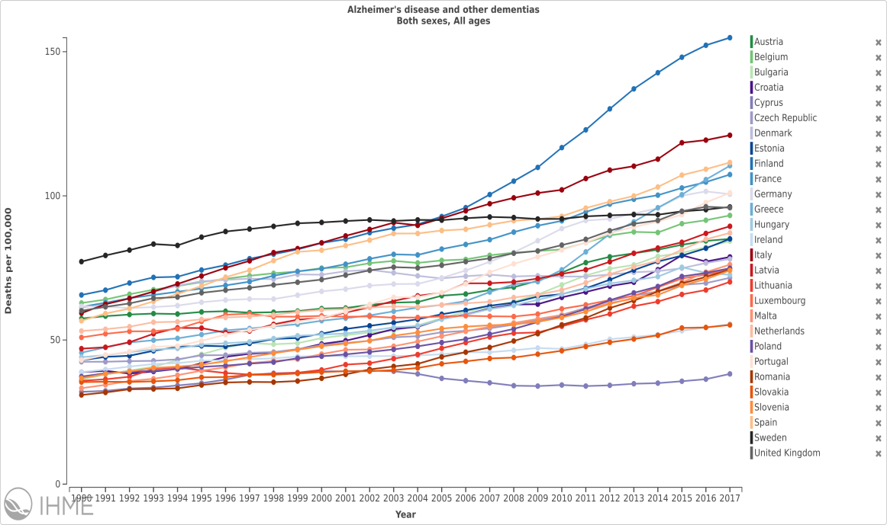

Sursa: https://vizhub.healthdata.org/gbd-compare/

**Numărul deceselor datorate maladiei Alzheimer și altor tipuri de demență, sexul masculin, în Uniunea Europeană, între anii 1990-2017**

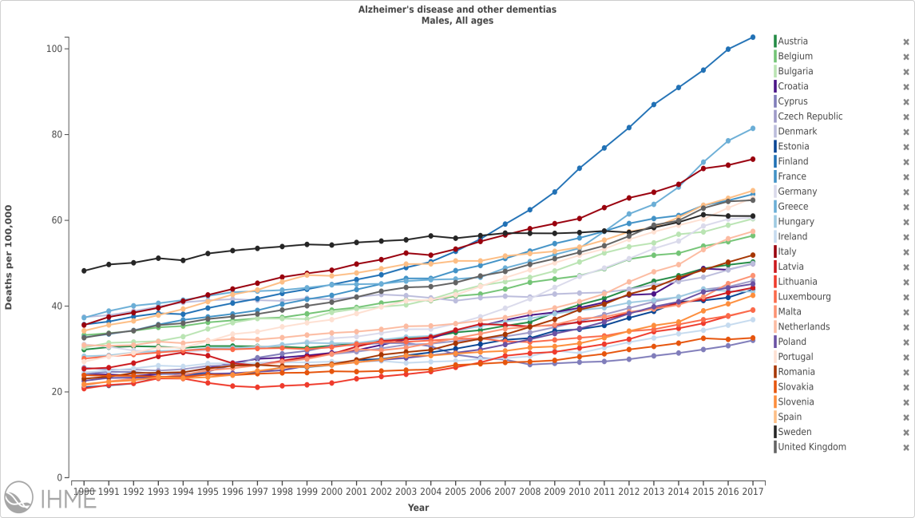

Sursa: https://vizhub.healthdata.org/gbd-compare/

**Numărul deceselor datorate maladiei Alzheimer și altor tipuri de demență, sexul feminin, în Uniunea Europeană, între anii 1990-2017**

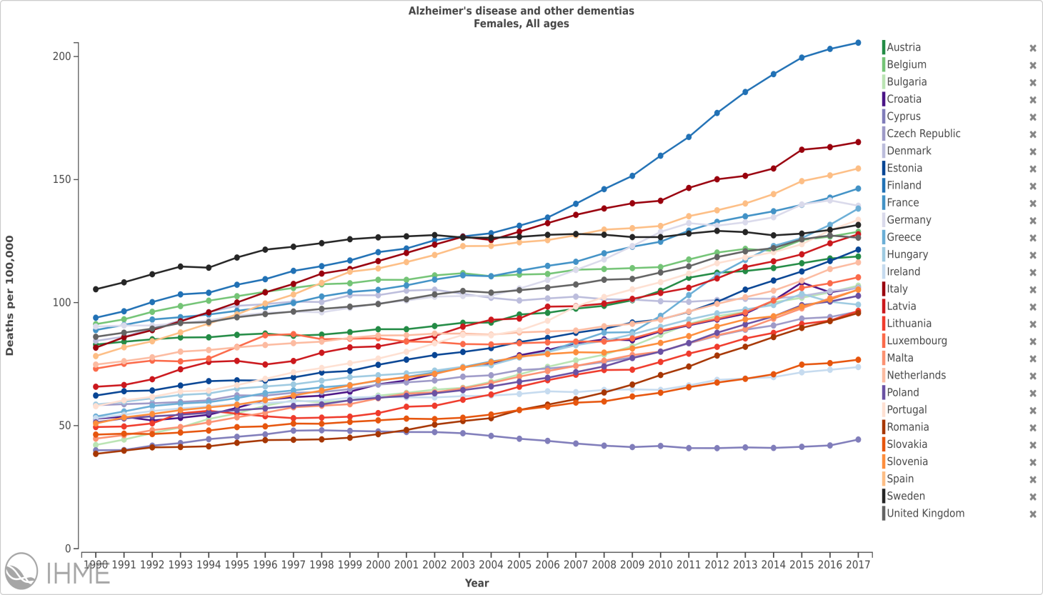

Sursa: https://vizhub.healthdata.org/gbd-compare/

**Prevalența maladiei Alzheimer și altor tipuri de demență la 100.000 locuitori, în Uniunea Europeană, ambele sexe, între anii 1990-2017**

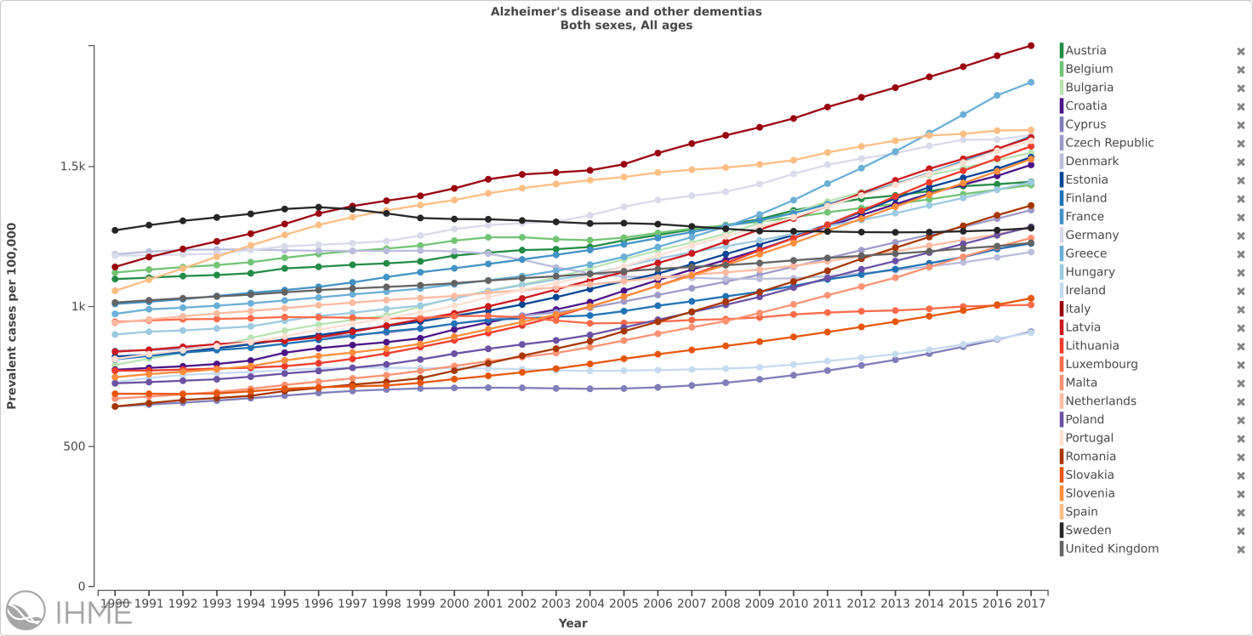

Sursa: https://vizhub.healthdata.org/gbd-compare/

**În România,** maladia Alzheimer aproximativ 270-300.000 de persoane, cu o rată a diagnosticării ce se situează între 10-15%. În țara noastră nu este încă recunoscut faptul că demența reprezintă o problemă de sănătate publică, nefiind elaborată o strategie națională privind această afecțiune. Luând în considerare numai cazurile de demență Alzheimer și, fiind dovedit faptul că alături de o persoană cu demență sunt implicate încă 3-4 persoane, calitatea vieții a cel puțin 1 milion de oameni în țara noastră este profund perturbată[6].

În România sunt 300.000 de bolnavi diagnosticați cu boala Alzheimer, mult peste media europeană, la care se adaugă cei care sunt îngrijiți de familie și sunt nediagnosticați.

România, cu o populație tot mai îmbătrânită, riscă să devină o uriașă rezervație a oamenilor fără memorie, cărora li se adaugă și cei ce suferă de alte forme de demență.

România, în anul 2012, existau 270.304 de persoane cu demență. Aceasta reprezintă 1,26% din populația totală de 21.387,517. Numărul persoanelor cu demență ca procent din populație este ceva mai mic decât media UE de 1,55%.

Următorul tabel arată numărul estimat de persoane cu demență între 30 și 59 de ani și pentru următoarele grupe de vârstă, ambele sexe.

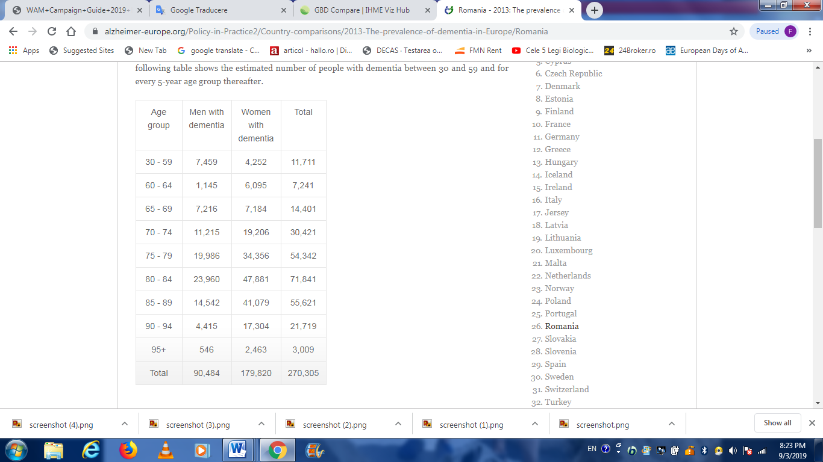

Sursa:<https://www.alzheimer-europe.org/Policy-in-Practice2/Country-comparisons/2013-The-prevalence-of-dementia-in-Europe/Romania>

Cifrele oficiale pentru anul 2015 ne confirmă un număr de cca. 600.000 de români diagnosticați cu demență (Alzheimer, senilă, vasculară, toxică etc.)[7] .

**Prevalența tulburărilor mintale în România, Europa și Uniunea Europeană, pe anul 2016**

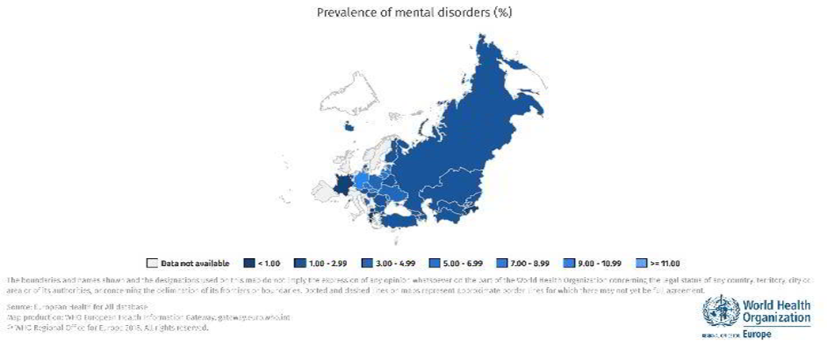

Sursa: WHO/Europe, European HFA Database, ianuarie 2018

Deși cazurile de bolnavi cu tulburări mintale și de comportament în evidență și ratele de prevalență au crescut mult și continuu în România (2,2), comparativ cu Europa (4,1) și UE (3,7) avem o rată a prevalenței sub valorile înregistrate în cele două zone. Ungaria (1,8), Bulgaria (1,8) au valori sub media pentru România, iar Slovacia, Cehia, Estonia au valori peste media pe România, UE și Europa.

Demența a devenit în lume una dintre cele mai arzătoare probleme pe agenda publică și politică, așa cum nu a fost niciodată până acum. Studiile recente coordonate de EBC (European Brain Council) asupra bolilor psihiatrice și neurologice au demonstrat faptul că ele au costuri foarte mari, respectiv 798 miliarde Euro/an. Dintre cele 19 grupe majore de boli, cele mai costisitoare sunt bolile afective, demența, bolile psihotice și accidentele vasculare. S-au estimat costurile pentru fiecare țară existând variații mari în funcție de mărimea populației, PIB-ul și, nu în ultimul rând politicile sanitare ale țării respective. Pentru o simplă comparație, costul bolilor cardiovasculare, cel al bolilor canceroase și diabetului este de 200 de miliarde de Euro pentru fiecare categorie (luându-se în calcul numai costurile directe care au putut fi furnizate). În concluzie, costul bolilor neurologice și psihiatrice este egal cu cel alocat pentru toate cele trei mari categorii de boli - cardiovasculare, diabet, cancer.

România se află pe penultimul loc între țările europene privind fondurile alocate pentru îngrijirea bolilor creierului, fenomen explicabil în cea mai mare parte prin absența serviciilor de îngrijire.[8]

**Prevalența cazurilor maladiei Alzheimer și altor tipuri de demență, România comparativ cu Uniunea Europeană, ambele sexe, între anii 1990-2017**

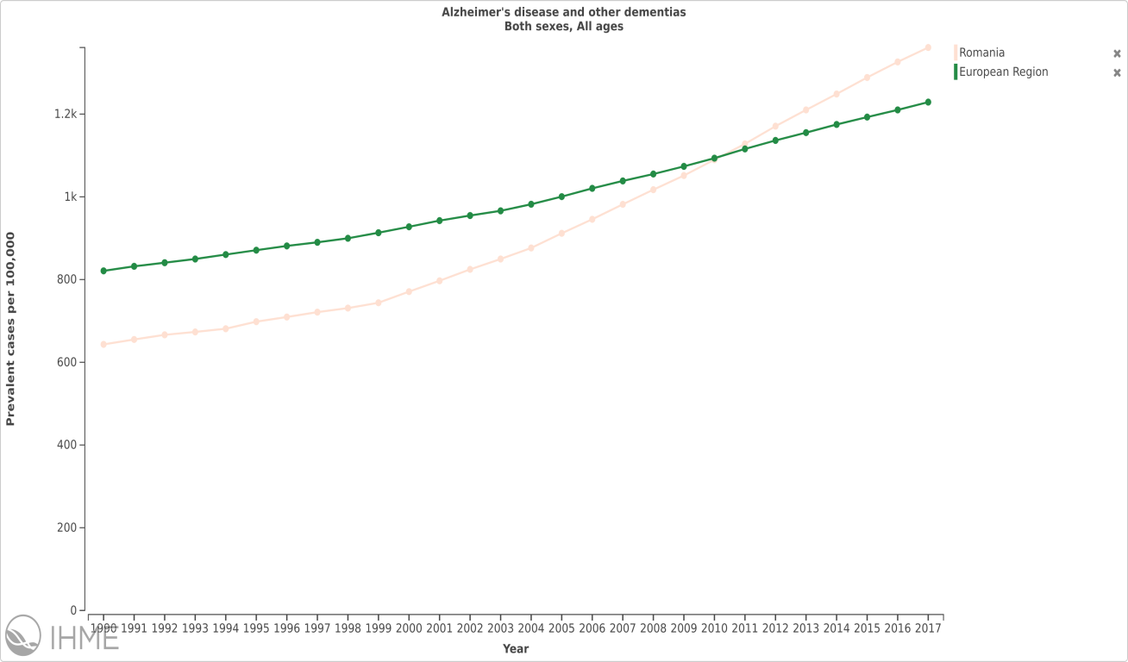

Sursa: https://vizhub.healthdata.org/gbd-compare/

**Incidența cazurilor maladiei Alzheimer și altor tipuri de demență, România comparativ cu Uniunea Europeană, ambele sexe, între anii 1990-2017**

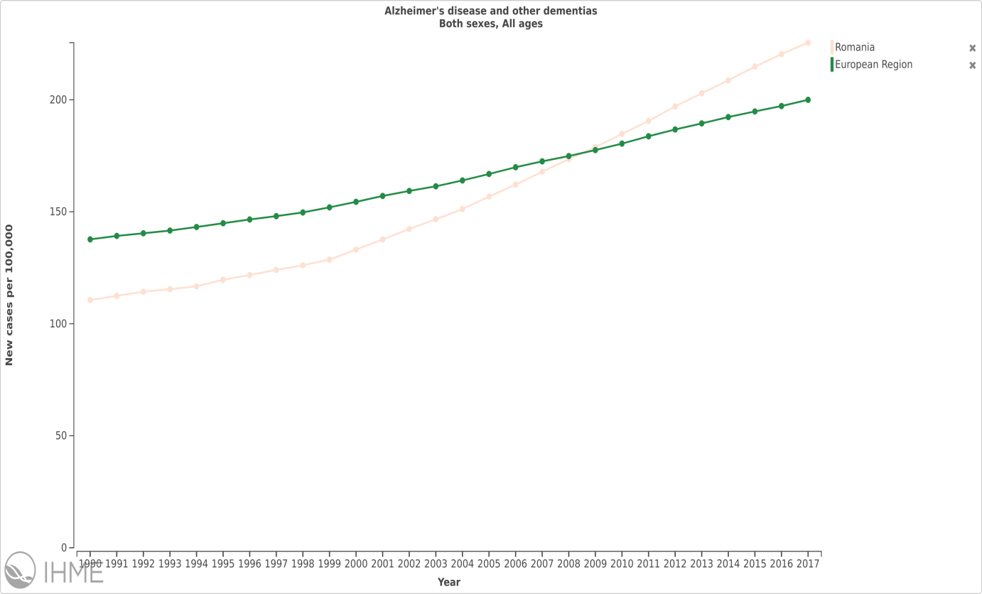

Sursa: https://vizhub.healthdata.org/gbd-compare/

**DALYprivind maladia Alzheimer și alte tipuri de demență, România comparativ cu Uniunea Europeană, ambele sexe, între anii 1990-2017**

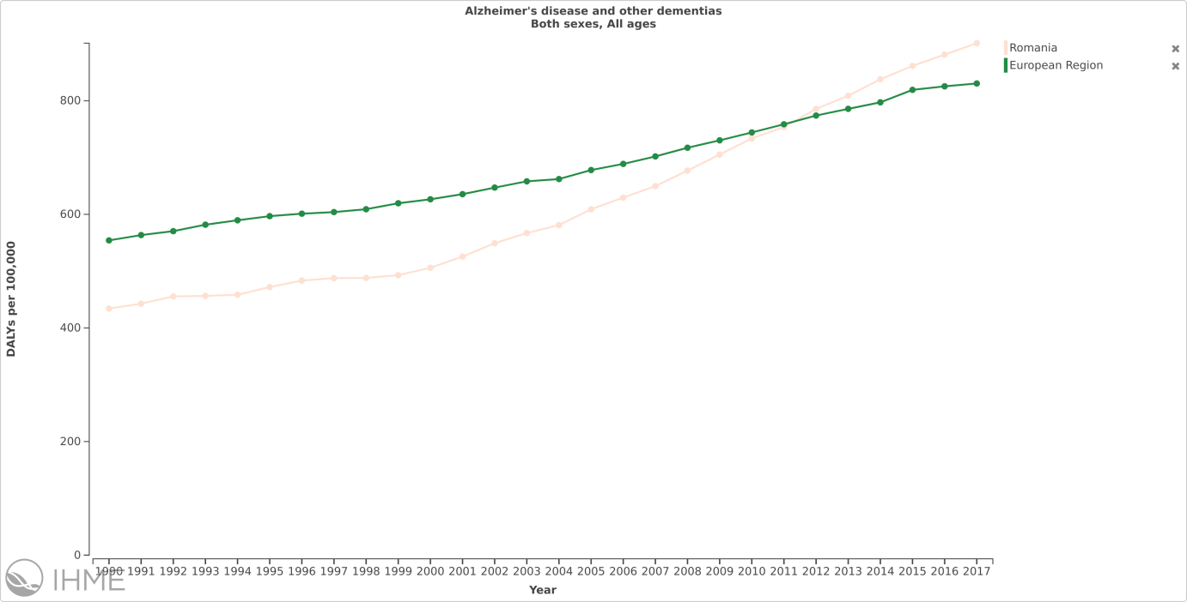

Sursa: https://vizhub.healthdata.org/gbd-compare/

În anul 2017, existau 1,360 cazuri de demență Alzheimer la 100.000 locuitori (1,179.61 – 1,560.26), ambele sexe, toate vârstele.[9]

În ceea ce privește numărul deceselor cauzate de demența Alzheimer și alte tipuri de demență în anul 2017, în România, s-a înregistrat un procent de 5,54% din totalul deceselor (5,35%-5,71%).

**Prevalența cazurilor de demența de tip Alzheimer și alte tipuri de demență în România, între anii 2010- 2017**

|  |  |  |  |
| --- | --- | --- | --- |
| **Anul** | **Feminin** | **Masculin** | **Ambele genuri** |
| 2007 | 129,539.09 | 78,083.24 | 207,622.34 |
| 2008 | 133,388.74 | 80,014.34 | 213,403.08 |
| 2009 | 137,076.85 | 81,762.36 | 218,839.21 |
| 2010 | 141,273.19 | 83,728.52 | 225,001.72 |
| 2011 | 145,540.10 | 85,643.61 | 231,183.71 |
| 2012 | 149,945.30 | 87,702.77 | 237,648.07 |
| 2013 | 154,077.98 | 89,641.54 | 243,719.51 |
| 2014 | 157,981.81 | 91,428.61 | 249,410.42 |
| 2015 | 161,826.92 | 93,169.15 | 254,996.07 |
| 2016 | 165,149.10 | 94,528.88 | 259,677.98 |
| 2017 | 168,575.20 | 95,908.86 | 264,484.06 |

Sursa:http://ghdx.healthdata.org/gbd-results-tool

**Prevalenţa cazurilor de demența de tip Alzheimer și alte tipuri de demență în România comparativ cu Uniunea Europeană**

|  |  |  |
| --- | --- | --- |
| **Anul** | **România** | **Uniunea Europeană** |
| 2007 | 207,622.34 | 6,342,188.37 |
| 2008 | 213,403.08 | 6,459,990.27 |
| 2009 | 218,839.21 | 6,590,842.32 |
| 2010 | 225,001.72 | 6,740,710.87 |
| 2011 | 231,183.71 | 6,902,436.25 |
| 2012 | 237,648.07 | 7,046,007.42 |
| 2013 | 243,719.51 | 7,184,010.60 |
| 2014 | 249,410.42 | 7,332,906.90 |
| 2015 | 254,996.07 | 7,474,989.50 |
| 2016 | 259,677.98 | 7,612,205.97 |
| 2017 | 264,484.06 | 7,740,480.91 |

Sursa: http://ghdx.healthdata.org/gbd-results-tool

**b. Date cu rezultate relevante din studiile naționale, europene și internaționale**

Studiul *Rezultate ale studiului de prevalenţă privind comorbidităţile la diferiţi pacienţi,* efectuat de A. CAPISIZU, A. ZAMFIRESCU, S.M. AURELIAN, I. DINA și publicat în Revista Română de Statistică nr.5/2013 este un studiu observațional transversal pe durata unui an (2011-2012) în care au fost incluși 238 de pacienți (160 femei, 78 bărbați, cu vârsta medie 77.44±6.60).

Scopul studiului a fost determinarea prevalenței tipurilor de demență și a bolilor asociate, precum și severitatea acestora, folosind scalaCIRS-G (*Cumulative Illness Rating Scale in Geriatric population*).

A rezultat că unul din patru pacienți era diagnosticat cu demență, două treimi fiind femei. O treime din pacienții diagnosticați cu demență este în grupa de vârstă 60-64 ani. La pacienții peste 64 de ani s-a observat scăderea ratei celor diagnosticați cu demențăla1/8, şi care crește la 41,2% la cei peste 90 de ani. Demenţa Alzheimer reprezintă mai mult de 50% din tipurile de demență, ajungând la 70% în rândul pacienților cu vârsta între 70 și 79 de ani și a celor peste 90 de ani. Cele mai frecvente comorbidități prezente în populația studiată sunt bolile cardiace și vasculare, fiecare reprezentând 65,96%. Cel mai mare scor mediu de severitate conform scalei CIRS-G este reprezentat de bolile psihiatrice (2.474) pentru pacienții cu demență, fiind urmat de bolile cardiace (1.776) și vasculare (1.726) pentru întregul lot, cu diferențe mici în favoarea pacienților fără demență.

Concluziile studiului arată că 25% dintre pacienți sunt diagnosticați cu demență. Sub vârsta de 60 de ani nu exista pacienți diagnosticați cu demență. În grupa de vârstă 60-64, unul din trei pacienți au fost diagnosticați cu demență. După vârsta de 65 de ani procentul pacienților diagnosticați cu demență scade la 1/8, pentru ca apoi să crească la 41.2 % la pacienții peste 90 de ani. 16.8% dintre pacienții diagnosticați cu demență sunt femei 2/3 dintre pacienți sunt diagnosticați cu Demența Alzheimer. Demenţa Alzheimer reprezintă peste 50% dintre tipurile de demență pentru pacienții incluși în studiu; la pacienții între 70-79 ani și la cei peste 90 de ani, demenţa Alzheimer are o rată de 70%. Cele mai frecvente comorbidități sunt bolile cardiace și vasculare, ambele reprezentând 65.96%. Cel mai mare scor mediu de severitate este reprezentat de bolile psihice ( 2.474) pentru pacienții cu demență. Următoarele scoruri de severitate cardiac (1.776) și vascular (1.726) sunt similare, atât pentru pacienții diagnosticați cu demență, cât și la cei fără demență. Demența are un impact important asupra calității vieții pacienților vârstnici. Comorbiditățile sunt o problemă medicală majoră care este prea puțin studiată conceptual. Folosirea unor instrumente de cuantificare a comorbidităților specifice pentru vârstnici este importantă întrucât se poate determina prevalența și gradul de severitate obținându-se un diagnostic corect și complet, cu scopul de a preveni complicațiile și a facilita inițierea unui tratament corect. Scala CIRS-G poate fi folosită ca instrument de evaluare în clinicile de geriatrie.

**Conform Raportului național al stării de sănătate a populației – 2017**, datele înregistrate privind incidența şi prevalenţa cazurilor de boli psihice sunt mult subevaluate în rapoartele periodice. Analizând în dinamică incidența cazurilor de tulburări mentale şi de comportament, înregistrată în cabinetele medicilor de familie pe perioada 2007–2016, se constată o creştere de la 1005,5%ooo locuitori în 2007 la 1181,6%ooo locuitori în 2016, cu un vârf în 2011 de 1494,2%ooo locuitori și în 2012 de 1495,6 la 100000 locuitori. Din 2013, valorile ratei oscilează puțin de la un an la altul[10].

**Incidenţa bolnavilor cu tulburări mintale (inclusiv Alzheimer) în România, în perioada 2007-2016**

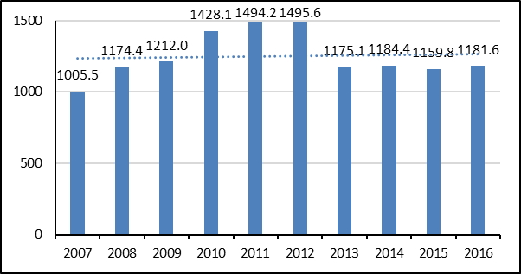

Sursa: Raportul național al stării de sănătate a populației - 2017

**Incidența prin tulburări mintale (inclusiv Alzheimer) în România, în anul 2016**

Sursa: Raportul național al stării de sănătate a populației - 2017

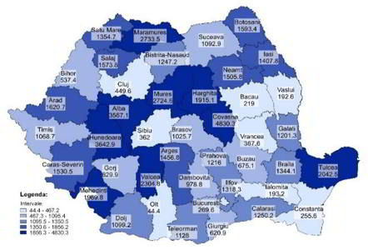

Conform raportărilor cabinetelor de medicină de familie, distribuția în profil teritorială cazurilor noi de tulburări mintale şi de comportament, în anul 2016, nu este uniformă. Județul cu cea mai mică rată a incidenței în 2016 a fost Olt (44.4%ooo locuitori), rate mici s-au înregistrat și în Vaslui (192,6%ooo locuitori), Ialomița (193,2%ooo locuitori), Bacău (219,0%ooo locuitori), Constanța (255,6%ooo locuitori). Rata cea mai mare a incidenței a fost înregistrată în județul Covasna (4830,3%ooo locuitori), rate mari au fost înregistrate și în Hunedoara (3642,9%ooo locuitori), Alba (3567,1%ooo locuitori), Maramureș (2733,5%ooo locuitori), Mureș (2724,6%ooo locuitori). În 23 județe rata incidenței a fost peste media pe România (1181,6%ooo locuitori), iar în 19 județe au avut valori sub medie.

Dacă analizăm datele privind ratele incidenței prin tulburări mintale și de comportament în anul 2016 față de anul 2015, remarcăm creșteri ale ratei incidenței în județele: Alba – cu 981,2, de la 2586,0%ooo locuitori la 3567,1%ooo locuitori, Dolj - cu 801,2, de la 298,0%ooo locuitori la 1099,2%ooo locuitori, Covasna - cu 651,2, de la 4179,1%ooo locuitori la 4830,3%ooo locuitori. Cele mai mari scăderi ale ratei incidenței prin tulburări mintale și de comportament au fost în Satu-Mare – cu 921,8, de la 2276,5%ooo locuitori la 1354,7%ooo locuitori, Gorj – cu 672,2, de la 1502,2%ooo locuitori la 829,9%ooo locuitori, Giurgiu - cu 582,8, de la 1203,8%ooo locuitori la 620,9%ooo locuitori. Creșteri ale ratei incidenței în 2016 față de 2015 au fost în 22 județe și în 20 județe rata incidenței a scăzut.

**Incidența prin tulburări mintale (inclusiv Alzheimer) pe regiuni, în România, în anul 2016**

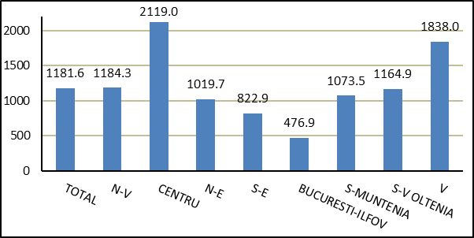

Sursa: Raportul național al stării de sănătate a populației - 2017

Incidența prin tulburări mintale şi de comportament în anul 2016 - pe macroregiuni.

Cele mai multe cazuri noi de tulburări mintale și de comportament în anul 2016 pe total țară, sunt în macroregiunea unu (Regiunea Nord-Vest și Regiunea Centru).

Cele mai puține cazuri noi de tulburări mintale și de comportament în anul 2016 pe total țară sunt în macroregiunea trei (Regiunea București – Ilfov și Regiunea Sud-Muntenia). Valori mici se înregistrează și în macroregiunea doi (Regiunea Nord-Est și Regiunea Sud-Est).

**Incidența prin tulburări mintale (inclusiv Alzheimer) pe macroregiuni, în România, în anul 2016**

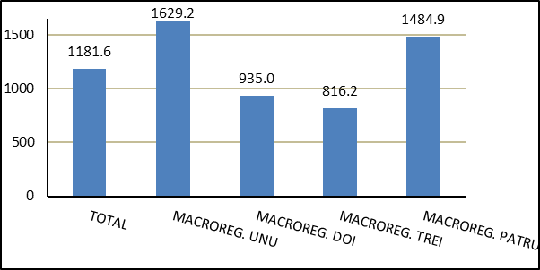

Sursa: Raportul național al stării de sănătate a populației - 2017

**Incidența prin tulburări mintale și de comportament, total țară și medii, înanul 2016**

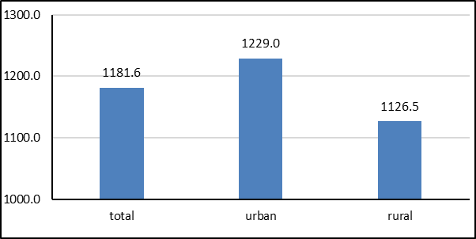

Sursa: Raportul național al stării de sănătate a populației - 2017

Incidența prin tulburări mintale și de comportament, în anul 2016, pe medii, este mult mai mare în mediul urban (1229,0%ooo locuitori) comparativ cu mediul rural (1126,5%ooo locuitori) și față de media pe total țară (1181,6%ooo locuitori).

**Incidența prin tulburări mintale (inclusiv Alzheimer), în anul 2016**

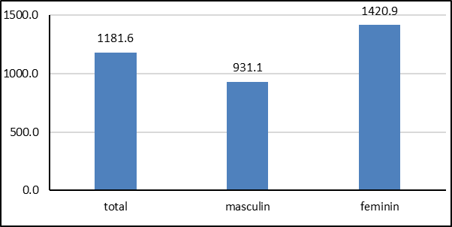

Sursa: Raportul național al stării de sănătate a populației - 2017

Incidența prin tulburări mintale (inclusiv Alzheimer), în anul 2016, pe gen, este mult mai mare pentru genul feminin (1420,9%ooo locuitori) comparativ cu genul masculin (931,1%ooo locuitori) și față de media pe total țară (1181,6%ooo locuitori).

Prevalenţa prin tulburări mintale (inclusiv Alzheimer) în perioada 2007-2016 a crescut de la 1143,4%ooo locuitori în 2007 la 2278,6%ooo locuitori în 2016, urmând același trend ascendent ca și incidență. Față de 2007, în 2016 rata de prevalență este aproape dublă.

**Prevalența bolnavilor cu tulburări mintale (inclusive Alzheimer) în România 2007-2016**

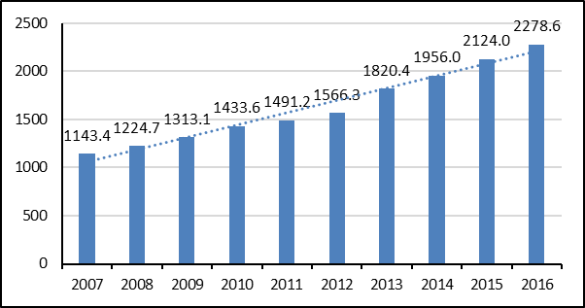

Sursa: Raportul național al stării de sănătate a populației - 2017**Prevalența bolnavilor cu tulburări mintale în România, în anul 2016**

|  |  |  |  |
| --- | --- | --- | --- |
| Judeţecuratemari  deprevalență | | Judeţecuratemici  deprevalenţă | |
| -la100000locuitori- | | | |
| Argeş | 4819,9 | Ilfov | 246,9 |
| Vâlcea | 4217,0 | Vrancea | 374,0 |
| Timiş | 3533,6 | Satu-Mare | 986,1 |
| Olt | 3445,4 | Mehedinţi | 1458,7 |
| Hunedoara | 3389,0 | Bistriţa-Năsăud | 1519,1 |
| Buzău | 2908,2 | Mureş | 1533,9 |
| Constanța | 2765,3 | Harghita | 1598,2 |

Sursa: Raportul național al stării de sănătate a populației - 2017

Conform raportărilor cabinetelor medicilor de familie, distribuția în profil teritorial a cazurilor de tulburări mintale și de comportament în evidență, în anul 2016, nu este uniformă. Județul cu cea mai mică rată a prevalenței în 2016 a fost Ilfov (246.9%ooo locuitori), rate mici s-au înregistrat și în Vrancea (374,0%ooo locuitori), Satu-Mare (986,1%ooo locuitori), Mehedinți (1458,7%ooo locuitori), Bistrița-Năsăud (1519,1%ooo locuitori). Rata cea mai marea a prevalenței a fost înregistrată în Argeș (4819,9%ooo locuitori). Rate mari au fost înregistrate și în Vâlcea (4217,0%ooo locuitori), Timiș (3533,6%ooo locuitori), Olt (3445,4%ooo locuitori), Hunedoara (3389,0%ooo locuitori). În 18 județe rata prevalenței prin tulburări mintale și de comportament a fost peste media pe România (2278,6%ooo locuitori), iar în 24 județe au fost valori sub medie.

Dacă analizăm datele privind ratele prevalenței prin tulburări mintale (inclusiv Alzheimer) în anul 2016 față de anul 2015, remarcăm creșteri ale ratei prevalenței prin tulburări mintale și de comportament în județele: Argeș - cu 834,3, de la3985,6%ooo locuitori la 4819,9%ooo locuitori, Călărași - cu 785,3, de la 1734,2%ooo locuitori la 2519,5%ooo locuitori, Timiș - cu 751,8, de la 2781,8%ooo locuitori la 3533,6%ooo locuitori.

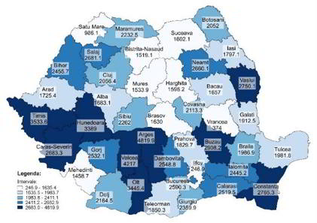

**Prevalența prin tulburări mintale și de comportament în România, în anul 2016**

Sursa: Raportul național al stării de sănătate a populației - 2017

Cele mai mari scăderi ale ratei prevalenței prin tulburări mintale (inclusiv Alzheimer) au fost în Cluj - cu 297,7, de la 2354,1 %ooo locuitori la 2056,5%ooo locuitori, Brăila - cu 55,6, de la 2042,6 %ooo locuitori la 1986,9 %ooo locuitori, Mureș - cu 2,7, de la 1536,6 %ooo locuitori la 1533,9 %ooo locuitori. Creșteri ale ratei prevalenței în 2016 față de 2015 au fost în 39 județe, și în 3 județe rata a scăzut.

**Prevalența prin tulburări mintale (inclusiv Alzheimer) pe regiuni, în România, în anul 2016**

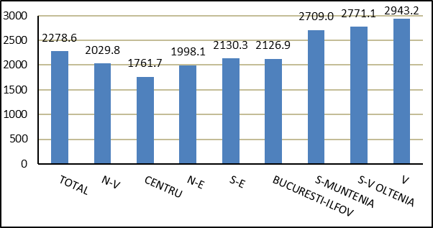

Sursa: Raportul național al stării de sănătate a populației - 2017

**Prevalența prin tulburări mintale (inclusiv Alzheimer), în anul 2016 – pe regiuni.** Cele mai multe cazuri în evidență de tulburări mintale și de comportament raportate de cabinetele de medicină de familie în anul 2016 pe total țară, sunt în Regiunea Vest, 2943,2%ooo locuitori. Urmează Regiunea Sud-Vest Oltenia, cu valoarea de 2709,0 %ooo locuitori. Cele mai puține cazuri în evidență de tulburări mintale (inclusiv Alzheimer) sunt în Regiunea Centru, 1761,7 %ooo locuitori, Regiunea Nord- Est,1998,1 %ooo locuitori.

**Prevalența prin tulburări mintale (inclusiv Alzheimer) în anul 2016 - pe macroregiuni.** Cele mai multe cazuri în evidență de tulburări mintale și de comportament în anul 2016 pe total țară, sunt în macroregiunea patru (Regiunea Sud-Vest Oltenia șiRegiuneaVest).

Cele mai puține cazuri în evidență de bolnavi cu tulburări mintale (inclusiv Alzheimer) în anul 2016 pe total țară sunt în macroregiunea unu (Regiunea Nord-Vest și Regiunea Centru). Valori mici se înregistrează și în macroregiunea doi (Regiunea Nord-Est și Regiunea Sud-Est).

**Prevalența prin tulburări mintale (inclusiv Alzheimer) pe macroregiuni, în România, în anul 2016**

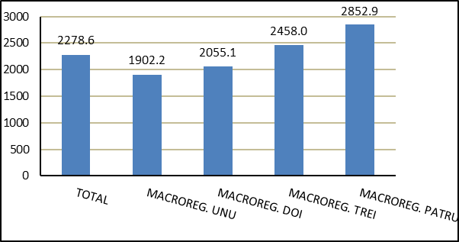

Sursa: Raportul național al stării de sănătate a populației – 2017

**c. Factori de risc.**

Demența de tip Alzheimer este o demență progresivă în care toate cauzele reversibile cunoscute ale demenței au fost excluse. Are două tipuri – cu debut tardiv (după vârsta de 65 ani) și cu debut precoce (înainte de 65 de ani).

## Mecanism fiziopatologic

Conceptul de demență a fost interpretat diferit de-a lungul istoriei, în funcție de datele științifice, de diversele curente psihologice și medicale, de mentalitățile socio-culturale ale epocii. Conform ICD-10 (International Classification of Diseases, 10th Revision), demența este definită ca „un sindrom datorat unei boli a creierului, de obicei de natură cronică sau progresivă, în care există o deteriorare globală a funcțiilor corticale superioare, incluzând memoria, gândirea, orientarea, înțelegerea, calculul, capacitatea de a învăța, limbajul și judecata”. În anumite cazuri, câmpul conștienței este alterat, iar deteriorarea funcțiilor cognitive poate fi însoțită și, uneori, precedată de deteriorarea controlului emoțional, modificări ale comportamentului social și motivației.

Conform studiilor epidemiologice, 50%-60% au demență Alzheimer, 10%-30% au demență vasculară, 10%-15% prezintă forme mixte, vasculare și Alzheimer. Ar rezulta o pondere de 75% a celor două forme principale de demență, din totalul cazurilor. Restul conține celelalte forme de demență – cu corpi Lewy, din boala Parkinson, alte forme de demență asociate unor afecțiuni neurodegenerative, boli inflamatorii sau infecțioase, neoplazii, boli metabolice.

Demența Alzheimer are un determinism complex: genetic, vascular, toxic, infecțios, traumatic, inflamator, metabolic și neurobiochimic. Teoriile privind patogenia bolii și descifrarea lor au reprezentat punctul de plecare pentru descoperirea medicațiilor specifice, aducând argumente solide pentru un tratament precoce. În prezent, este confirmat faptul că, odată cu îmbătrânirea fiziologică, se produce o diminuare progresivă a activității neurotransmițătorilor, receptorilor și sistemelor enzimatice, în același timp având loc o pierdere progresivă a masei neuronale. Scăderea activității colinergice, corelată cu declinul amnezic stă la baza „ipotezei colinergice” în demența Alzheimer, argumentarea ei fiind susținută și de scăderea numărului de neuroni colinergici corticali, de diminuarea activității colinacetiltransferazei, enzima implicată în sinteza acetilcolinei și de reducerea activității receptorilor muscarinici.

Un alt argument este cel terapeutic, administrarea de inhibitori de acetilcolinesterază (IAChE) ameliorând cogniția. Un diagnostic corect al bolii se pune pe baza coroborării mai multor date: clinice, psihologice – folosind diverse scale de evaluare și paraclinice, date imagistice, analize uzuale și ținând cont de criteriile internaționale de diagnostic. Indiferent de substratul etiologic, argumentul principal constă în declinul funcțiilor psihice superioare, cogniția, pierderea inteligenței, esența persoanei, suficient de severe, încât „să determine o deteriorare în funcționarea profesională sau socială și să reprezinte un declin de la cel mai înalt nivel anterior defuncționare al individului, altul decât declinul normal care survine odată cu îmbătrânirea”, conform definiției DSM-IV-TR (Diagnostic and Statistical Manual of Mental Disorders ed.IV Revised). [11]

Funcțiile cognitive pot fi cuantificate folosind chestionarele neuropsihologice. Testarea MMSE (Mini Mental State Examination) este cel mai des folosită în practica medicală.

Terapia actuală are trei obiective: prevenția, ameliorarea simptomelor și intervenția în evoluția clinică. Cea mai mare atenție s-a acordat medicației simptomatice, denumită sugestiv medicație antidemențială sau procognitivă, care se bazează pe terapia colinergică, studiile clinice fiind numeroase. Conform ghidurilor terapeutice (Băjenaru, Tudose, 2007), terapia de elecţie a deficitului cognitiv este asigurată de medicamentele cu acţiune specifică: inhibitori ai acetilcolinesterazei (IAChE) – donepezil, galantamină, inhibitori ai acetilcolinesterazei şi butirilcolinesterazei (IBuChE) – rivastigmina, modulatori glutamatergici (ai receptorilor NMDA) – memantina. Alături de terapia procognitivă, în tratamentul demenței, o importanță deosebită o are intervenția terapeutică asupra tulburărilor non-cognitive: depresia, tulburările psihotice, modificările comportamentale, agitația psihomotorie, prin utilizarea medicației antipsihotice, antidepresive, timostabilizatoare și sedative.

Cercetătorii au descoperit câteva modificări ce au loc la nivelul creierului persoanelor cu Alzheimer.[12] Acestea includ:

* niveluri scăzute de acetilcolină în anumite zone cerebrale;
* plăci senile, ce sunt formate din aglomerări de celule nervoase anormale ce înconjoară depozite de amiloid (proteine anormale) și noduri neurofibrilare, grămezi de material ce întrerup structura normală a celulei nervoase. Plăcile senile și aceste noduri neurofibrilare se observă, de obicei, la autopsie.

Aceste modificări de la nivelul creierului pot provoca pierderile de memorie și celelalte simptome ale bolii Alzheimer. Nu se cunoaște cauza pentru care aceste modificări apar la unele persoane și la altele nu.

Boala Alzheimer progresează în timp, dar rapiditatea cu care progresează depinde de la o persoană la alta.

Unele persoane pot avea manifestări minime până în fazele tardive ale bolii. Alte persoane pierd capacitatea de a efectua activitățile zilnice precoce în timpul bolii.La început, boala se manifestă prin pierderi minore ale memoriei și progresează până la probleme mentale și funcționale severe, și chiar moarte.Simptomele sunt împărțite, de obicei, ca acelea care apar în faza inițială, de mijloc sau tardivă. Este dificil de precizat cât durează fiecare fază. O persoană trăiește în medie 8-10 ani după apariția simptomelor.

**Faza inițială**

De obicei, în faza inițială persoana cu Alzheimer:

* devine confuză asupra orientării și se pierde cu ușurință;
* pierde abilitatea de a iniția anumite activități;
* evită situațiile noi și nefamiliare;
* are reacții întârziate și capacitate de memorare încetinită;
* vorbește mai rar decât în trecut;
* are dificultăți în manevrarea banilor și plătirea facturilor;
* are tulburări de judecată și ia decizii greșite;
* poate avea tulburări de dispoziție și devine deprimat, iritabil sau neliniștit.

Aceste simptome sunt mai evidente de cele mai multe ori atunci când persoana respectivă se află într-un loc sau o situație nouă, nefamiliară.

**Faza intermediară**

În faza intermediară a bolii Alzheimer bolnavul manifestă:

* probleme în recunoașterea familiei si prietenilor;
* neliniște, în special după-amiaza și seara;
* probleme de citire, scriere și interpretare a numerelor;
* probleme de gândire și de logică;
* imposibilitatea de a găsi anumite cuvinte sau inventează povești pentru a substitui ceea ce a uitat;
* greutăți în a se îmbrăca singur;
* tulburări de dispoziție, se supără cu ușurință, devine ostil și nedispus la cooperare;
* idei delirante, suspiciozitate și agitație;
* necesită îngrijire permanentă;
* pierde orientarea temporală.

**Faza tardivă**

În faza tardivă, avansată a bolii Alzheimer, pacienții:

* nu-și mai amintesc cum să se spele, să se îmbrace, să meargă la baie sau să mănânce fără ajutor. Aceste persoane pot fi nevoite să stea în pat sau în scaunul cu rotile din cauză că uită să meargă;
* pierd abilitatea de a mesteca sau înghiți;
* au probleme cu menținerea echilibrului sau cu mersul, iar din această cauză cad frecvent;
* devin extrem de confuze seara și au insomnii;
* nu pot comunica prin cuvinte;
* pierd controlul vezicii urinare sau controlul intestinal.

În timpul perioadei tardive a bolii Alzheimer, bolnavii devin predispuși la alte afecțiuni. În anumite cazuri pot apărea crize. Moartea apare ca o complicație a pneumoniei din cauza imobilizării la pat.

**Diagnostic. Semne și simptome**

Criterii de diagnostic DSM – IV- TR pentru demență de tip Alzheimer (DAT)

1. Apariția de multiple deficite cognitive, cu manifestări de la ambele puncte de mai jos:

* Deficit de morie (afectarea capacității de învățare a informațiilor noi sau de evocare a informațiilor învățate anterior).
* Una (sau mai multe) din următoarele tulburări cognitive:
  + Afazie (tulburare a limbajului)
  + Apraxie (afectarea abilității de a efectua activități motorii, cu toate că funcția motorie este indemnă)
  + Agnozia (incapacitatea de a recunoaște sau identifica obiecte, cu toate că funcția senzorială este indemnă)
  + Perturbarea funcționării executive (planificare, organizare, secvențializare, abstractizare)

1. Deficitele cognitive de la criteriile A1 și A2 cauzează, fiecare, afectarea semnificativă a funcționării sociale sau ocupaționale și constituie un declin semnificativ față de un nivel anterior de funcționare.
2. Evoluția se caracterizează prin debut gradat și declin cognitiv continuu.
3. Deficitele cognitive de la criteriile A și B nu se datorează nici uneia din cauzele de mai jos:
   * + Alte condiții ale sistemului nervos central care cauzează deficite progresive ale memoriei și cogniției (de ex., boală cerebro-vasculară, boală Parkinson, boală Huntington, hematoame subdurale, hidrocefalie cu presiune normală, tumoră cerebrală);
     + Condiții sistemice cunoscute drept cauze de demență (de ex., hipotiroidie, deficit de vitamină B12 sau de acid folic, deficit de niacină, hipercalcemie, neurolues, infecție HIV);
     + Condiții incluse de substanțe.
4. Deficitele nu apar exclusiv în cursul unui delirium.
5. Tulburarea nu este explicată mai bine de o altă tulburare (de ex., tulburare depresivă majoră, schizofrenie).

Codificare pe baza prezenței sau absenței unei perturbări comportamentale semnificative clinic:

*Fară perturbare comportamentală*: Dacă tulburarea cognitivă nu se însoțește de vreo perturbare comportamentală semnificativă clinic.

*Cu perturbare comportamentală:* Dacă tulburarea cognitivă se însoțește de o perturbare comportamentală semnificativă clinic (de ex., umblatul fără țintă, agitație).

Precizarea subtipului:

*Cu debut precoce:* Dacă debutul are loc la vârsta de 65 de ani sau mai puțin.

*Cu debut tardiv:* Dacă debutul are loc după vârsta de 65 de ani. [13]

**Elemente de diagnostic**

Pe lângă criteriile tulburării neurocognitive (TNC) (Criteriul A), elementele centrale ale TNC majore sau ușoare secundare bolii Alzheimer includ debutul insidios și evoluția progresivă a simptomelor cognitive și comportamentale (Criteriul B). Tabloul clinic tipic la prezentare este caracterizat prin amnezie (i.e., afectarea memoriei și capacității de învățare). Există și tablouri clinice atipice fără amnezie, în special formele cu deficit de orientare spațio/virtuală și afazie progresivă logopedică. În faza ușoară a TNC, boala Alzheimer se manifestă caracteristic prin deficit de memorie și învățare, însoțite uneori de deficite ale funcției executive. În TNC majoră vor exista și deficite de integrare spațio-virtuală/ perturbări perceptio-motorii și deteriorarea limbajului, în special în forma modernă sau severă a TNC. Domeniul cogniției sociale are tendința de a rămâne neafectat până în fazele avansate ale bolii.

Gradul de certitudine a diagnosticului trebuie specificat prin menționarea bolii Alzheimer ca etiologie „probabilă” sau “posibilă” (Criteriul C). Boala Alzheimer probabilă este diagnosticată atât îm TNC majoră cât și în cea ușoară, dacă există dovada prezenței unei gene care determină boala Alzheimer, fie prin testare genetic, fie din istoricul familial de transmitere autozomal-dominantă asociat cu confirmarea la autopsies au efectuarea testelor genetice la un membru al familiei care prezintă boala. Pentru TNC majoră, in tablou clinic tipic, fără perioadă de platou prelungită sau dovezi de etiologie mixtă, poate fi diagnosticat ca fiinf provocat de boala Alzheimer probabilă. Pentru TNC ușoară, dat fiind gradul mai redus de certutudine că deficitele vor progresa, aceste criteria sunt suficiente doar pentru o etiologie posibilă de boală Alzheimer. Dacă etiologia pare mixtă, se va stabili diagnosticul de TNC ușoară cu etiologii multiple. În oricare din cazuri, atât pentru TNC ușoară cât și majoră secundare bolii Alzheimer, caracteristicile clinice nu trebuie să sugereze altă etiologie principal pentru TNC (Criteriul D). [14]

**Elemente asociate care susțin diagnosticul**

În centrele medicale de specialitate, aproximativ 80% din indivizii cu TNC majoră secundară bolii Alzheimer prezintă simptome comportamentale și psihologice; acestea sunt de asemenea frecvente în TNC ușoară. Aceste simptome pot fi la fel de deranjante sau mai supărătoare decât manifestările cognitive și reprezintă deseori motivul pentru care individul se adresează medicului. În TNC ușoară sau la nivelul cel mai ușor al TNC majore sunt frecvente elementele psihotice, iritabilitatea, agitația, combativitatea și mersul fără scop. În stadiile avansate ale bolii apar tulburări ale mersului, disfagie, incontinență, mioclonus și convulsii. [15]

**Prevalență**

Prevalența globală a demenței (TNC majoră) crește treptat cu vârsta. În țările cu venituri mari variază de la 5-10% în decada a șaptea până la cel puțin 25% după aceea. Datele obținute în urma recesământului în SUA sugerează că aproximativ 7% din indivizii cu diagnosticul de boală Alzheimer au vârsta cuprinsă între 65 și 74 de ani, 53% între 75 și 84 de ani și 40% au peste 85 de ani. Procentul demențelor care pot fi atribuite bolii Alzheimer este cuprins între 60-90%, în funcție de clinică și de criteriile de diagnostic. TNC ușoară secundară bolii Alzheimer reprezintă un procent substanțial din deficitul cognitiv ușor. [16]

**Debut și evoluție**

TNC majoră sau ușoară secundară bolii Alzheimer progresează treptat, uneori cu platouri de scurtă durată, către demență severă și deces. Durata medie de supraviețuire după diagnostic este de aproximativ 10 ani, ceea ce reflectă mai curând vârsta avansată a majorității acestor indivizi decât evoluția bolii; unii indivizi pot supraviețui cu această tulburare până la 20 de ani. În stadiul terminal al bolii indivizii sunt imobilizați la pat și se instalează mutismul. La aceștia, decesul survine cel mai frecvent prin aspirație. În TNC ușoară secundară bolii Alzheimer deficiențele se accetuează cu timpul, iar statusul funcțional se deteriorează treptat până când simptomele ating pragul de diagnostic al TNC majore.

Debutul simptomelor are loc de obicei în decadele a cincea și a șasea, sunt deseori asociate cu mutații genetice cunoscute. Simptomele și patologia nu diferă semnificativ la diferite vârste de debut. Totuși, indivizii mai tineri au o probabilitate mai mare să supraviețuiască pe tot parcursul bolii, în timp ce indivizii mai în vârstă au o probabilitate mai mare să prezinte numeroase comorbidități medicale care afectează evoluția și tratamentul bolii. Complexitatea diagnosticului este mai mare la adulții mai în vârstă din cauza probabilității crescute de a avea afecțiuni medicale comorbide și patologie mixtă.

**Factorii de risc și prognostic**

*Factori de mediu.* Leziunile traumatice cerebrale cresc riscul de TNC majoră și ușoară secundară bolii Alzheimer.

*Factori genetici și fiziologici.* Vârsta reprezintă cel mai puternic factor de risc pentru boala Alzheimer. Susceptibilitatea genetică fată de polimorfismul apolipoproteinei E4 crește riscul și scade vârsta de debut, în special la indivizii homozigoți. Există de asemenea câteva gene extrem de rare care stau la baza apariției bolii Alzheimer. Indivizii cu sindrom Down (trisomia 21) dezvoltă boala Alzheimer dacă ajung să trăiască până la vârsta mijlocie. Multiplii factori de risc vasculari influiențează probabilitatea de a dezvolta boala Alzheimer și pot acționa prin amplificarea patologiei cerebrovasculare sau chiar prin efect direct asupra patologiei Alzheimer.

Vârsta înaintată este factorul de risc cel mai important.

Alți factori de risc pentru dezvoltarea bolii Alzheimer sunt:

* istoricul familial de Alzheimer, în special dacă boala a apărut la una dintre rudele de gradul I (mama, tata, frați) sau a apărut la mai mulți membri ai familiei;
* prezența genei pentru apolipoproteina E-4, în special la persoanele din rasa albă sau asiatici;
* boli cardiovasculare: conexiunea între creier și inimă se face prin vase de sânge extrem de importante, iar o tulburare a sistemului circulator poate determina deteriorări semnificative la nivel cerebral. Cele mai implicate sunt accidentul vascular cerebral, boala cardiacă, diabetul, colesterolul crescut și hipertensiunea arterială;
* sindromul Down, o boala genetică ce determină retard mental;
* diabetul, o boală ce se însoțește de glicemie crescută;
* terapia hormonală de substituție - un studiu recent a demonstrat că riscul de a dezvolta demența, inclusiv boala Alzheimer, este crescut la femeile de peste 65 de ani care sunt sub terapie substitutivă cu estrogeni și progesteron.[17]

Au mai fost formulate câteva teorii cu privire la creșterea riscului de a dezvolta boala Alzheimer. Aceste teorii includ următorii factori:

* fumatul - unii cercetători au sugerat că fumatul ar crește riscul de a dezvolta demența și boala Alzheimer, dar aceste presupuneri nu au fost confirmate;
* traumatisme ale regiunii cefalice - există probe care susțin că o lovitură în regiunea cefalică (la cap) urmată de pierderea conștienței, poate crește riscul de dezvoltare a bolii Alzheimer mai târziu. Riscurile de a dezvolta boala sunt crescute în cazul în care leziunea este severă, precum și la pacienții cu istoric familial de boală Alzheimer;
* niveluri crescute în sânge de homocisteină - homocisteina este un aminoacid prezent în mod obișnuit în cantități mici în sânge. Nivelurile crescute ale acestui aminoacid se însoțesc de risc crescut de boală cardiacă. Unii cercetători susțin că nivelurile crescute de homocisteină s-ar asocia și cu un risc crescut de boală Alzheimer.Aceste niveluri crescute de homocisteină sunt cauzate de nivelul scăzut în sânge al vitaminei B12 și acidului folic. Expunerea zilnică la aluminiu provenit din oale, căni de aluminiu, deodoranți cu aluminiu nu s-a demonstrat că ar crește riscul de a dezvolta boala Alzheimer.[18]

**Elemente de diagnostic dependente de mediul cultural**

Detectarea TNC poate fi dificilă în mediile culturale și socioeconomice în care pierderea memoriei este considerată normală la vârste avansate, unde adulții mai în vârstă sunt mai puțin solicitați cognitiv în viața cotidiană, sau acolo unde nivelul educațional foarte redus face dificilă evaluarea cognitivă obiectivă. [19]

**Markeri de diagnostic**

Atrofia corticală, depozitele (plăci) de amiloid și ghemurile neurofibrilare predomină proteinele tau anormale sunt elementele centrale ale diagnosticului patologic al bolii Alzheimer și pot fi confirmate post-mortem prin examen histopatologic. În cazurile cu debut precoce, cu transmitere autozomal dominantă, poate fi implicată o mutație la nivelul uneia dintre genele implicate în apariția bolii Alzheimer – proteina precursoare a amiloidului (APP), presenila 1 (PSEN 1) sau presenila 2 (PSEN 2) – iar testarea genetică pentru aceste mutații este disponibilă, cel puțin pentru PSEN 1. Apolipoproteina E4 nu poate servi ca marker de diagnostic deoarece reprezintă doar un factor de risc, nefiinf nici necesară nici suficientă pentru apariția bolii.

Deoarece depozitarea amiloidului beta-42 la nivel cerebral apare precoce în procesul fiziopatologic, testele de diagnostic care au la bază detectarea amiloidului cun ar fi evidențierea amiloidului la tomografia cerebrală de emisie de pozitroni (PET) și reducerea nivelului amiloidului beta-42 în lichidul cefalorahidian (LCR) pot avea valoare diagnostică. Semnele care indică lezare neuronală, cum ar fi atrofia corticală hipocapnică și temporo-parietală la imagistica prin rezonanță magnetică, hipometabolismul temporo-parietal la scanarea PET cu fluorodeoxiglucoză, precum și măsurarea nivelului ridicat al proteinelor tau totale sau tau – fosforilate în LCR constituie dovezi ale distrugerii neuronilor dar sunt mai puțin specifice pentru maladia Alzheimer. În prezent, acești biomarkeri nu sunt complet validați și mulți dintre ei sunt disponibili numai în centre medicale terțiare. Totuși, unii dintre aceștia, alături de alți biomarkeri noi, vor fi probabil disponibili în practica clinică în următorii ani. [20]

**Evoluție și prognostic**

1. Debut de regulă insidios, la o persoană în vârstă de 50-70 de ani; boala este lent progresivă.
2. După câțiva ani de evoluție, sunt adesea prezente afazie, apraxie și agnozie.
3. Mai târziu, pacientul poate dezvolta tulburări motorii și ale mersului, care pot rezulta în imobilizarea la pat.
4. Supraviețuirea medie este de 8 ani de la debutul bolii, cu extreme între 1 și 20 de ani. [21]

**Tratament**

Donazepidul (Aricept), rivastigmină (Exelon) și tacrinul (Cognex) sunt inhibitori de colinesterază care au fost aprobați de Administrația Alimentelor și Medicamentelor (FDA) din SUA ca tratament al bolii Alzheimer. Aceste medicamente înbunătățesc cogniția și încetinesc declinul cognitiv la unii pacienți cu boală Alzheimer. Aceste medicamente înbunătățesc cogniția și încetinesc declinul cognitiv la unii pacienți cu boală Alzheimer ușoară până la moderată. Medicamentele de mai sus nu modifică procesul morbid subiacent. Tacrinul se folosește rar, din cauya toxicității hepatice. [22]

**Modalități de prevenție**

Fiind o boală ale cărei mecanisme nu sunt pe deplin înțelese, modalitățile de prevenție sunt, la rândul lor, destul de reduse. Cu toate acestea, mai ales pentru boala Alzheimer cu debut după vârsta de 60 de ani, factorii de risc pot fi controlați. Există mai multe recomandări în acest sens.[23]

**Exercițiile fizice regulate**

Se consideră benefică efectuarea a aproximativ 150 de minute de exerciții moderate săptămânal, atât cele de tip cardio, cât și cele care au rol de creștere a masei musculare. De asemenea, sunt utile șiexercițiile de coordonare și de menținere a echilibrului, precum: yoga, Tai-Chi.

**Implicarea socială** s-a dovedit a fi de ajutor pentru menținerea unui tonus psihic adecvat. În acest sens se recomandă:

* implicarea în activități de voluntariat;
* participarea la grupuri de suport;
* activități sportive sau cursuri de diferite tipuri;
* conectarea cu apropiații prin intermediul rețelelor de socializare;
* întâlnirile regulate cu prietenii;
* activități sociale diverse (plimbări în parc, mersul la muzee, film, concerte).

**Dieta echilibrată** este un factor cu o amprentă importantă asupra stării generale de sănătate. Din această perspectivă sunt utile:

* reducerea/oprirea consumului de zahăr;
* adoptarea unei diete mediteraneene: legume, cereale integrale, pește, ulei de măsline;
* evitarea grăsimilor de tip trans care pot determina inflamație și formare de radicali liberi: fast-food, semi-preparate;
* introducerea în dietă a alimentelor bogate în grăsimi de tip Omega 3: somon, ton, sardine, ulei de pește;

Unele studii[24] au arătat faptul că **stimularea mentală** încetinește evoluția bolii, astfel că se recomandă: învățarea în permanență de lucruri noi; îmbunătățirea capacității de memorare; jocuri de strategie, puzzle-uri, ghicitori; reținerea cât mai multor detalii vizuale; alegerea unor noi rute spre casă

**Igiena somnului** este la fel de importantă pentru reducerea riscului de apariție a bolii Alzheimer, fapt pentru care sunt de ajutor: testarea pentru sindromul de apnee în somn și, eventual, tratarea acestuia; stabilirea unui program de somn; implementarea unor ritualuri relaxante înainte de culcare pentru reducerea anxietății, reducerea stresului și eliminarea tensiunii negative interne

**Gestionarea corectă a stresului**[25]împiedică apariția tulburării anxioase sau depresive și îmbunătățeste capacitățile cognitive ale persoanei. Astfel, sunt de preferat: exercițiile de respirație; prioritizarea activităților relaxante; îmbunătățirea calmului interior prin tehnici precum: meditație, rugăciune; implicarea în activități distractive; menținerea simțului umorului.

Nu în ultimul rând, **renunțarea la** **consumul exagerat de alcool** **și la** **fumat** ar trebui să devină o prioritate. Controlul greutății corporale, a colesterolului și a tensiunii arteriale sunt extrem de benefice pentru starea de sănătate .

Nu numai persoanele care suferă de boala Alzheimer sunt afectate de aceasta, ci și apropiații care se îngrijesc de astfel de indivizi. Este important ca aceștia să cunoască cât mai multe detalii despre boala Alzheimer și despre evoluția ei, să apeleze la grupuri de sprijin și să aibă grijă de propria sănătate fizică și psihică.

Boala Alzheimer este o afecțiune neurodegenerativă, progresivă și ireversibilă în care sunt afectate procesele cognitive, procesele de memorie și comportamentul.Cauzeleafecțiunii nu sunt pe deplin cunoscute, însă principala teorie legată de acestea implică apariția și depozitarea la nivelul neuronilor și sinapselor a plăcilor de amiloid și a proteinelor neurofibrilare tau.

Simptomul principal al bolii Alzheimer este reprezentat de tulburările de memorie, însă acestea trebuie integrate într-un tablou clinic mai amplu în care sunt cuprinse: dificultăți în a lua decizii, confuzie, perturbarea activităților conversaționale, modificări inexplicabile de dispoziție sau de personalitate.

Gestionarea pacienților cu demență Alzheimer este făcută de către oechipă multidisciplinară alcătuită din: medicul neurolog, medicul psihiatru, medicul geriatru, medicul de familie, psihologul clinician, terapeutul ocupațional.

Deși există multe teste care pot ridica suspiciunea de boală Alzheimer, diagnosticul de certitudine se poate pune abia după decesul pacientului, prin examinarea anatomopatologică.

Din pricina complexității bolii, nu există un tratament care să vindece boala, însă simptomele ei pot fi ținute sub control prin intermediul strategiilor medicamentoase, psihoterapeutice sau ocupaționale.[26]

**d. Descrierea a minimum 2 intervenții eficace pentru grupurile țintă ale campaniei**

Programul RO 19 „Inițiative în Sănătatea Publică”, Proiectul RO 19.04 „Intervenții la mai multe niveluri pentru prevenția bolilor netransmisibile (BNT) asociate stilului de viață în România”. Stilul de viață sănătos și alte intervenții preventive prioritare pentru boli netransmisibile, în asistența medicală primară.

Volumul 4 – Consultația preventivă integrată la copil și adult.

**e. Evidențe utile pentru intervenții la nivel național, european și internațional**

*La nivel național*

1. Ministerul Sănătăţii, Anexă din 16/09/2010, Publicat in Monitorul Oficial, Partea I nr. 723 bis din 29/10/2010, Intrare în vigoare: 29/10/2010, cuprinzând Anexele nr. 1-25 la Ordinul Ministrului Sănătăţii nr. 1.223/2010 privind, aprobarea ghidurilor de practică medicală pentru specialitatea neurologie, Anexa nr. 1, Ghid de Diagnostic şi Tratament în Demenţe.
2. Ghidurile Federației Europene a Societăților de Neurologie pentru diagnosticul și tratamentul bolilor neurologice, Editura Medicală Almatea, 2013 https://www.neurology.ro/protocoale-si-ghiduri-meniu-main/ghiduri-efsn.html.

*La nivel internațional*

1. Clinical Practice Guidelines for management of dementia. w.w.w.academ.org.my.
2. Clinical practice guidelines and principles of care for people with dementia. <https://www.clinicalguidelines.gov.au/portal/2503/clinical-practice-guidelines-and-principles-care-people-dementia>.
3. NICE. Dementia: assessment, management and support for people living with dementia and their carers.

<https://www.nice.org.uk/guidance/ng97>.

1. Clinical practice guidelines for people with dementia.

<https://www.dementia.org.au/resources/clinical-practice-guidelines>

**f. Politici, strategii, planuri de acțiune și programe existente la nivel european, național și județean**

*La nivel european*

1. European Parliament Resolution on a European Initiative on Alzheimer’s disease and other dementias
2. European Parliament Report on a European initiative on Alzheimer’s disease and other dementias
3. Belgium EU Presidency conference on dementia: "Improving the quality of life of people with dementia: A challenge for European society".
4. European Parliament Resolution on the Joint Programming of research to combat Neurodegenerative Diseases, particularly Alzheimer’s disease.
5. European Commission adopts Proposal for a Council Recommendation on measures to combat neurodegenerative diseases, in particular Alzheimer's, through joint programming of research activities and Communication on a European initiative on Alzheimer’s disease and other dementias.
6. Alzheimer Europe Paris Declaration.
7. Horizon 2020, the European Commission Research and Innovation Programme.
8. EU Action od Dementia – plan de acțiune inițiat la nivelul a 24 de State Membre ale UE, lansat în anul 2009.[http://www.neurodegenerationresearch.eu.](http://www.neurodegenerationresearch.eu/)
9. WHO. Global action planon the public healthresponse to dementia2017 – 2025.
10. WHO. Development of the Global Dementia Observatory.

*La nivel național*

1. Programul Național de Sănătate Mintală <http://www.cnas.ro/page/programul-national-de-sanatate-mintala.html>.
2. Monitorul Oficial, Partea I nr. 652 din 13 septembrie 2012. Legea 487/2002 republicată în 2012, legea sănătăţii mintale şi a protecţiei persoanelor cu tulburări psihice. [Online].; 2012 [cited 2017 March 21. Available from: http://www.dreptonline.ro/legislatie/legea_sanatatii_mintale.php.
3. Ordinul 692 din 23 mai 2013 privind modificarea cap. 1 din anexa la Ordinul Ministrului muncii, familiei și egalității de șanse și al Ministrului Sănătății publice nr. 792/1992/2017 pentru aprobarea criteriilor medico-psiho-sociale pe baza cărora se stabilește încadrarea în grad de handicap.
4. Ordinul nr. 70/538 din 13 mai 2014 privind modificarea cap. 1 din anexa la Ordinul Ministrului muncii, familiei și egalității de șanse și al Ministrului Sănătății publice nr. 792/1992/2017 pentru aprobarea criteriilor medico-psiho-sociale pe baza cărora se stabilește încadrarea în grad de handicap.
5. Ministerul Sănătăţii. Normele de aplicare a Legii sănătății mintale și a protecției persoanelor cu tulburări psihice nr. 487/2002, din 15.04.2016. [Online].; 2016 [cited 2017 March 21. Available from: <http://lege5.ro/Gratuit/geydmobuhe3q/normele-de-aplicare-a-legii-sanatatii-mintale-si-aprotectiei-persoanelor-cu-tulburari-psihice-nr-487-2002-din-15042016&d=2017-03-22>.
6. Strategia Natională de Sănătate 2014-2020.
7. Planul național de demență: Strategia și Planul Național de acțiuni pe perioada 2014 – 2020 lansat de Societatea Română Alzheimer împreună cu Alianța Națională Alzheimer data de 27 februarie 2014.

**g. Analiza grupurilor populaționale**

Demența reprezintă o diminuare a facultăților mintale, de cele mai multe ori cu evoluție lentă, care cauzează perturbări de memorie, de gândire și de judecată, putând fi însoțită de deteriorări ale personalității.[27]

Această boală afectează cu predominanță (dar nu în exclusivitate) persoanele în vârstă de peste 60 de ani și reprezintă o cauză majoră de handicap în rândul persoanelor în vârstă, iar creșterea proporției acestora din urmă în multe populații va duce probabil la creșterea numărului de pacienți cu demență. Demențele reprezintă un grup de boli neurodegenerative și nu fac doar parte din procesul normal de îmbătrânire. Cea mai răspândită formă de demență în UE este boala Alzheimer, care reprezintă aproximativ 50-70% din cazuri, urmată de accidentele vasculare cerebrale repetate care stau la baza demenței multi-infarct (în jur de 30% din cazuri); alte forme de demență sunt, printre altele, demența fronto temporală, boala Pick, boala Binswanger și demența cu corpi Lewy. De asemenea, un proiect realizat de organizația de pacienți la nivelul Uniunii Europene Alzheimer Europe1 cu sprijinul Comisiei Europene a identificat formele rare cele mai importante ale demenței. Cele mai precise estimări disponibile indică faptul că, în anul 2006, 7,3 milioane de europeni (din cele 27 de state membre) cu vârsta între 30 și 99 de ani sufereau de diferite forme de demență (12,5 cazuri la 1 000 de locuitori). Dintre aceștia, au fost afectate mai multe femei (4,9 milioane) decât bărbați (2,4 milioane).

Odată cu creșterea speranței de viață, în special în țările dezvoltate, incidența demenței a crescut dramatic, unele evaluări din prezent estimând o dublare a numărului de persoane afectate la fiecare 20 de ani. Desigur, demențele afectează nu numai persoanele afectate de demență, ci și pe cele care se ocupă de îngrijirea acestora. Dacă pentru fiecare familie în care există un pacient considerăm, în medie, trei persoane implicate în mod direct, va rezulta un număr de 19 milioane de europeni afectați în mod direct de demențe.

Demențele generează costuri extrem de ridicate pentru întreaga societate: conform raportului „Dementia in Europe Yearbook (2008)”, costurile totale directe și neoficiale aferente bolii Alzheimer și celorlalte demențe au fost în 2005 de 130 miliarde EUR pentru UE-27 (21 000 EUR per pacient/an); 56% din costuri erau generate de asistența medicală neoficială.

Există patru probleme esențiale a căror abordare poate fi sprijinită printr-o acțiune comunitară[28]:

Cetățenii pot participa la prevenirea demenței, în special a demenței vasculare și, într-o anumită măsură, a bolii Alzheimer, iar diagnosticul precoce poate asigura aplicarea intervențiilor în stadiul în care acestea sunt cele mai eficiente. În toată Uniunea Europeană există însă un deficit de conștientizare a importanței prevenirii și intervenției precoce;

Există o nevoie evidentă de a înțelege mai bine demențele, în special boala Alzheimer și alte boli neurodegenerative. Cu toate acestea, există o coordonare extrem de limitată a cercetării, un domeniu care ar putea beneficia în mod deosebit de o valoare adăugată la nivel european, precum și o lipsă de date epidemiologice suficiente care să sprijine cercetarea direct și acțiunile din viitor;

Cu toate că în diferite zone ale UE apar continuu bune practici privind diagnosticul, tratamentul, îngrijirea și finanțarea terapiilor pentru aceste afecțiuni, acestea nu sunt difuzate în întreaga uniune. Acest fapt este cu atât mai important cu cât Uniunea Europeană este și va fi confruntată atât cu o lipsă de personal oficial de îngrijire, cât și cu probleme rezultate din lipsa sprijinului oferit de personalul neoficial de îngrijire; se acordă o atenție insuficientă drepturilor persoanelor care suferă de deficite cognitive.

De asemenea, capacitățile mintale ale persoanelor în vârstă nu sunt recunoscute, există o lipsă a cunoașterii și înțelegerii de către publicul larg a bolii Alzheimer, precum și o stigmatizare asociată demențelor, care poate afecta sănătatea acestor pacienți.

Înțelegerea demențelor, atât pentru pacienți în mod individual cât și pentru familie, precum și pentru autoritățile publice, depinde și de existența unui diagnostic precis și coerent. Identificarea și promovarea celor mai bune practici de diagnostic precoce al bolii Alzheimer și a altor forme de demență este necesară în vederea optimizării utilizării intervențiilor în stadiile timpurii, în care sunt cele mai eficiente. Prin diagnosticări și intervenții precoce s-ar putea întârzia progresul bolii către stadii avansate, obținându-se astfel o amânare a instituționalizării și o reducere a costurilor ridicate generate de îngrijirea terminală (pe termen lung). Deja s-au înregistrat progrese la nivelul UE în dezvoltarea unei baze pentru diagnosticul precoce și precis, care permite și utilizarea optimă a tratamentelor existente.

**h. Campanii IEC efectuate la nivel național în anii anteriori**

Anul 2019 reprezintă primul an de celebrare a campaniei privind Ziua Internațională de Luptă Împotriva Maladiei Alzheimer la nivel național.

1. Florin Tudose, Psihopatologie și psihiatrie pentru psihologi, pag. 123, 124.
2. ToolKit, World Alzheimer’s Month 2019https://static1.squarespace.com/static/5987455c893fc0cfbc4f8d74/t/5d4167f133aef30001ae6b96/1564567552912/WAM+Toolkit+2019+-+GB.pdf
3. <https://www.who.int/en/news-room/fact-sheets/detail/dementia>
4. https://www.who.int/mental_health/neurology/dementia/en/
5. Eurostat 2019
6. <http://www.healthdata.org>
7. <https://www.medichub.ro/reviste/ziarul-viata-medicala-mid-296-cmsid-102>
8. https://www.alz.ro/noutati/societatearomanaalzheimer/dementa-problema-majora/
9. <https://vizhub.healthdata.org/gbd-compare/>
10. Raportul național al stării de sănătate a populației - 2017
11. <http://www.dementia.org.au>
12. <http://www.alzheimer-europe.org>
13. Sadock B.J., Sadock V.A. (2001). Kaplan &Sadock .Manual de buzunar de Psihiatrie clinică . Ed a 3-a. București: Ed. Medicală, 2001: 176-177
14. APA (2013). DSM 5 - Manualul de Diagnostic și Clasificare Statistică a Tulburărilor Mintale. Ed. a 5-a. București: Callisto, 2016; 161-165
15. APA (2013). DSM 5 - Manualul de Diagnostic și Clasificare Statistică a Tulburărilor Mintale. Ed. a 5-a. București: Callisto, 2016; 161-165
16. APA (2013). DSM 5 - Manualul de Diagnostic și Clasificare Statistică a Tulburărilor Mintale. Ed. a 5-a. București: Callisto, 2016; 161-165
17. [www.alzheimer.org.uk](http://www.alzheimer.org.uk)
18. <https://www.nia.nih.gov/alzheimers>
19. APA (2013). DSM 5 - Manualul de Diagnostic și Clasificare Statistică a Tulburărilor Mintale. Ed. a 5-a. București: Callisto, 2016; 161-165
20. APA (2013). DSM 5 - Manualul de Diagnostic și Clasificare Statistică a Tulburărilor Mintale. Ed. a 5-a. București: Callisto, 2016; 161-165
21. Sadock B.J., Sadock V.A. (2001). Kaplan &Sadock .Manual de buzunar de Psihiatrie clinică . Ed a 3-a. București: Ed. Medicală, 2001: 176-177
22. Sadock B.J., Sadock V.A. (2001). Kaplan &Sadock .Manual de buzunar de Psihiatrie clinică . Ed a 3-a. București: Ed. Medicală, 2001: 176-177
23. <http://www.alz.org/alzheimers_disease_what_is_alzheimers.asp>
24. <https://www.nia.nih.gov/alzheimers/publication/alzheimers-disease-fact-sheet>
25. [http://emedicine.medscape.com/article/1134817-overview#a3](http://emedicine.medscape.com/article/1134817-overview)
26. <https://www.alzheimers.org.uk/info/20007/types_of_dementia/2/alzheimers_diseas>
27. <https://eur-lex.europa.eu/legal-content/RO/TXT/PDF/?uri=CELEX:52009DC0380&from=SK>
28. <https://www.alzheimer-europe.org/Publications/Dementia-in-Europe-Yearbooks>